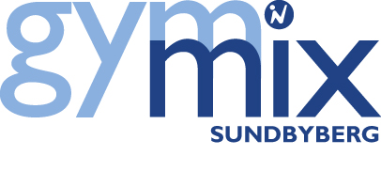
Arvoden/förmåner 2023 och avgifter 2024.
Beslut tas på årsmötet.
-----------------------------------------------------------------------------------------------
Avgifter:
Medlemsavgift
Medlemsavgiften 50 kr får man stå för själv.
(Medlemskap i en ideell förening är självvalt. Man kan inte anslutas automatiskt!)

Terminsavgift
Årsavgift 1200 kr, terminsavgift 700 kr.
Ledare, värdar och styrelse får gratis terminsavgifter.
Vikarierande ledare eller värd får ej gratis terminsavgift.
Beslut krävs i styrelsen om avvikelser från detta, ex. beroende på omfattningen av vikariatet.
----------------------------------------------------------------------------------------------------------------
Arvoden

Arvode till ledare och ledarvikare
300 kr för heltimmespass, 200 kr för halvtimmespass
400 kr för en och en halvtimmes pass med samma ledare
Ledararvodet utbetalas i dec och juni efter avslutad höst- resp. vårtermin.
För resor till och från passet utgår ingen ersättning

Arvode till ordinarie styrelsemedlem
Fast årligt arvode: 4000 kr, vilket betalas ut i juni.

Arvode till styrelsesuppleant
Mötesarvode: 200 kr/möte, vilket betalas ut i december.

Arvode till valberedningsledamot
Fast årligt arvode: 1000 kr, vilket betalas ut efter avslutat årsmöte.

Arvode till revisor
Revisor får 1000 kr/år i arvode för revisionen.

Arbetsgivaravgift betalas på styrelsearvoden samt för ledararvode som överstiger
ett halvt basbelopp per år, och det dras 30% skatt om inget annat överenskommits.
Inga arvoden till värdar.

Föreningskläder
En uppsättning (2 toppar alternativt 1 top +1 linne), till ledare och värdar som representerar Gymmix Sundbyberg vid pass.
Slutar man innan man fullföljt sina åtaganden inom 1 år kan man bli återbetalningsskyldig för kläder, kurser etc. som bekostats av föreningen. Beslutas av styrelsen i varje enskilt fall.

